**Riešenie zadania č.17**

**SYNTÉZA KOMBINAČNÝCH LOGICKÝCH OBVODOV**

Navrhnite prevodník desiatkových číslic 0-9, zakódovaných v kóde BCD8421 do kódu BCD2421. Prevodník realizujte s minimálnym počtom členov NAND a NOR.

Navrhnite vlastné riešenie a overte ho programovými prostriedkami ESPRESSO a LogiSim (príp. LOG alebo FitBoard).

Úlohy:

1. Navrhnite vlastné riešenie pre skupinovú minimalizáciu a odvoďte B-funkcie v tvare MDNF.
2. Vytvorte vstupný textový súbor s opisom vstupu pre ESPRESSO.
3. Navrhnuté B-funkcie v tvare MDNF overte programom ESPRESSO. Pri návrhu B-funkcií klaďte dôraz na skupinovú minimalizáciu funkcií.
4. Optimálne riešenie (treba zhodnotiť, ktoré riešenie je lepšie a prečo) vytvorte obvod s členmi NAND (výhradne NAND, t.j. aj negátory nahraďte logickými členmi NAND).
5. Z Karnaughovej mapy odvoďte B-funkcie v tvare MKNF a vytvorte obvod s členmi NOR (výhradne NOR, t.j. aj negátory nahraďte logickými členmi NOR).
6. Výslednú schému nakreslite v simulátore LogiSim (príp. LOG alebo FitBoard) a overte simuláciou.
7. Riešenie vyhodnoťte (zhodnotenie zadania, postup riešenia, vyjadrenie sa k počtu logických členov, vstupov obvodu, vhodnosti použitie NAND alebo NOR realizácie).

|  |  |  |  |  |  |  |
| --- | --- | --- | --- | --- | --- | --- |
|  |  |  |  |  | c | |
|  |  |  |  | d | |  |
|  |  |  |  |  |  |  |
|  |  |  | 0000 | 0001 | 0011 | 0010 |
|  | b |  | 1010 | 1011 | 1101 | 1100 |
|  |  |  | xxxx | xxxx | xxxx | xxxx |
| a |  |  | 1110 | 1111 | xxxx | xxxx |

**Riešenie**

|  |  |  |  |  |  |  |  |  |  |  |  |  |  |  |  |  |  |  |
| --- | --- | --- | --- | --- | --- | --- | --- | --- | --- | --- | --- | --- | --- | --- | --- | --- | --- | --- |
|  | | | BCD8421 | | | | | | | | BCD2421 | | | | | | | |
| # | a | | | b | | c | | d | | A | | | B | | C | | D | |
| 0 | | 0 | | | 0 | | 0 | | 0 | | | 0 | | 0 | | 0 | | 0 | |
| 1 | | 0 | | | 0 | | 0 | | 1 | | | 0 | | 0 | | 0 | | 1 | |
| 2 | | 0 | | | 0 | | 1 | | 0 | | | 0 | | 0 | | 1 | | 0 | |
| 3 | | 0 | | | 0 | | 1 | | 1 | | | 0 | | 0 | | 1 | | 1 | |
| 4 | | 0 | | | 1 | | 0 | | 0 | | | 1 | | 0 | | 1 | | 0 | |
| 5 | | 0 | | | 1 | | 0 | | 1 | | | 1 | | 0 | | 1 | | 1 | |
| 6 | | 0 | | | 1 | | 1 | | 0 | | | 1 | | 1 | | 0 | | 0 | |
| 7 | | 0 | | | 1 | | 1 | | 1 | | | 1 | | 1 | | 0 | | 1 | |
| 8 | | 1 | | | 0 | | 0 | | 0 | | | 1 | | 1 | | 1 | | 0 | |
| 9 | | 1 | | | 0 | | 0 | | 1 | | | 1 | | 1 | | 1 | | 1 | |

A,B,C,D

**Kaurgnaughove mapy a DNF**

|  |  |  |  |  |  |  |
| --- | --- | --- | --- | --- | --- | --- |
|  |  |  |  |  | c | |
|  |  |  |  | d | |  |
|  |  |  |  |  |  |  |
|  |  |  | 0 | 0 | 0 | 0 |
|  | b |  | 1 | 1 | 1 | 1 |
|  |  |  | X | X | X | X |
| a |  |  | 1 | 1 | X | X |

A

|  |  |  |  |  |  |  |
| --- | --- | --- | --- | --- | --- | --- |
|  |  |  |  |  | c | |
|  |  |  |  | d | |  |
|  |  |  |  |  |  |  |
|  |  |  | 0 | 0 | 0 | 0 |
|  | b |  | 0 | 0 | 1 | 1 |
|  |  |  | X | X | X | X |
| a |  |  | 1 | 1 | X | X |

B

|  |  |  |  |  |  |  |
| --- | --- | --- | --- | --- | --- | --- |
|  |  |  |  |  | c | |
|  |  |  |  | d | |  |
|  |  |  |  |  |  |  |
|  |  |  | 0 | 0 | 1 | 1 |
|  | b |  | 1 | 1 | 0 | 0 |
|  |  |  | X | X | X | X |
| a |  |  | 1 | 1 | X | X |

C

|  |  |  |  |  |  |  |
| --- | --- | --- | --- | --- | --- | --- |
|  |  |  |  |  | c | |
|  |  |  |  | d | |  |
|  |  |  |  |  |  |  |
|  |  |  | 0 | 1 | 1 | 0 |
|  | b |  | 0 | 1 | 1 | 0 |
|  |  |  | X | X | X | X |
| a |  |  | 0 | 1 | X | X |

D

MDNF:

$$A=a+b.c+b.\overline{c}$$

$$B=a+b.c$$

$$C=a+\overline{b}.c+b.\overline{c}$$

$$D=d$$

**Obsah vstupného súbora pre ESPRESSO:**

# prevodník z BCD8421 do BCD2421

.i 4

.o 4

.ilb a b c d

.ob A B C D

.type fr

.p 10

0000 0000

0001 0001

0010 0010

0011 0011

0100 1010

0101 1011

0110 1100

0111 1101

1000 1110

1001 1111

.e

**Výstup programu ESPRESSO:**

# prevodník z BCD8421 do BCD2421

A = (a) | (b&c) | (b&!c);

B = (a) | (b&c);

C = (a) | (!b&c) | (b&!c);

D = (d);

Riešenia sú totožné.

**Prepis na NAND:**

$$A=a+b.c+b.\overline{c}$$

$=\overline{\overline{a+b.c+b.\overline{c}}}$ Pravidlá o dvojnásobnej a viacnásobnej negácii

$=\overline{\overline{a}.\left(\overline{b.c}\right).(\overline{b.\overline{c}})}$ de Morganové pravidlá

$=(a↑)↑(b↑c)↑(b↑(c↑))$ Úprava na shefferov tvar

$$B=a+b.c$$

$=\overline{\overline{a+b.c}}$ Pravidlá o dvojnásobnej a viacnásobnej negácii

$=\overline{\overline{a}.(\overline{b.c})}$ de Morganové pravidlá

$=(a↑)↑(b↑c)$ Úprava na shefferov tvar

$$C=a+\overline{b}.c+b.\overline{c}$$

$=\overline{\overline{a+\overline{b}.c+b.\overline{c}}}$ Pravidlá o dvojnásobnej a viacnásobnej negácii

$=\overline{\overline{a}.\left(\overline{\overline{b}.c}\right).(\overline{b.\overline{c}})}$ de Morganové pravidlá

$=(a↑)↑\left(\left(b↑\right)↑c\right)↑(b↑(c↑))$ Úprava na shefferov tvar

$$D=d$$

$↑$*- Shefferova operácia (NAND)*

Počet logických členov obvodu: 9

Počet vstupov do logických členov obvodu: 20

**Kaurgnaughove mapy a KNF**

|  |  |  |  |  |  |  |
| --- | --- | --- | --- | --- | --- | --- |
|  |  |  |  |  | c | |
|  |  |  |  | d | |  |
|  |  |  |  |  |  |  |
|  |  |  | 0 | 0 | 0 | 0 |
|  | b |  | 1 | 1 | 1 | 1 |
|  |  |  | X | X | X | X |
| a |  |  | 1 | 1 | X | X |

A

|  |  |  |  |  |  |  |
| --- | --- | --- | --- | --- | --- | --- |
|  |  |  |  |  | c | |
|  |  |  |  | d | |  |
|  |  |  |  |  |  |  |
|  |  |  | 0 | 0 | 0 | 0 |
|  | b |  | 0 | 0 | 1 | 1 |
|  |  |  | X | X | X | X |
| a |  |  | 1 | 1 | X | X |

B

|  |  |  |  |  |  |  |
| --- | --- | --- | --- | --- | --- | --- |
|  |  |  |  |  | c | |
|  |  |  |  | d | |  |
|  |  |  |  |  |  |  |
|  |  |  | 0 | 0 | 1 | 1 |
|  | b |  | 1 | 1 | 0 | 0 |
|  |  |  | X | X | X | X |
| a |  |  | 1 | 1 | X | X |

C

|  |  |  |  |  |  |  |
| --- | --- | --- | --- | --- | --- | --- |
|  |  |  |  |  | c | |
|  |  |  |  | d | |  |
|  |  |  |  |  |  |  |
|  |  |  | 0 | 1 | 1 | 0 |
|  | b |  | 0 | 1 | 1 | 0 |
|  |  |  | X | X | X | X |
| a |  |  | 0 | 1 | X | X |

D

MKNF:

$$A=a+b$$

$$B=\left(a+b\right).(a+c)$$

$$C=\left(a+b+c\right).\left(\overline{b}+\overline{c}\right)$$

$$D=d$$

**Prepis na NOR:**

$$A=a+b$$

$$=\left(a+b\right)*(a+b)$$

$=\overset{̿}{\left(a+b\right)*(a+b)}$ Pravidlá o dvojnásobnej a viacnásobnej negácii

$=\overline{\overline{\left(a+b\right)}+\overline{(a+b)}}$ de Morganové pravidlá

$=\left(a↓b\right)↓\left(a↓b\right)$ Úprava na Peirceov tvar

$$B=\left(a+b\right).(a+c)$$

$=\overline{\overline{\left(a+b\right).(a+c)}}$ Pravidlá o dvojnásobnej a viacnásobnej negácii

$=\overline{\overline{\left(a+b\right)}+\overline{(a+c)}}$ de Morganové pravidlá

$=\left(a↓b\right)↓\left(a↓c\right)$ Úprava na Peirceov tvar

$$C=\left(a+b+c\right).\left(\overline{b}+\overline{c}\right)$$

$=\overline{\overline{\left(a+b+c\right).\left(\overline{b}+\overline{c}\right)}}$ Pravidlá o dvojnásobnej a viacnásobnej negácii

$=\overline{\overline{\left(a+b+c\right)}+\overline{\left(\overline{b}+\overline{c}\right)}}$ de Morganové pravidlá

$=\left(a↓b↓c\right)↓(\left(b↓)↓(c↓)\right)$ Úprava na Peirceov tvar

$$D=d$$

$↓$*- Peirceova operácia (NOR)*

Počet členov obvodu: 9

Počet vstupov do logických členov obvodu: 19

**Schéma:**

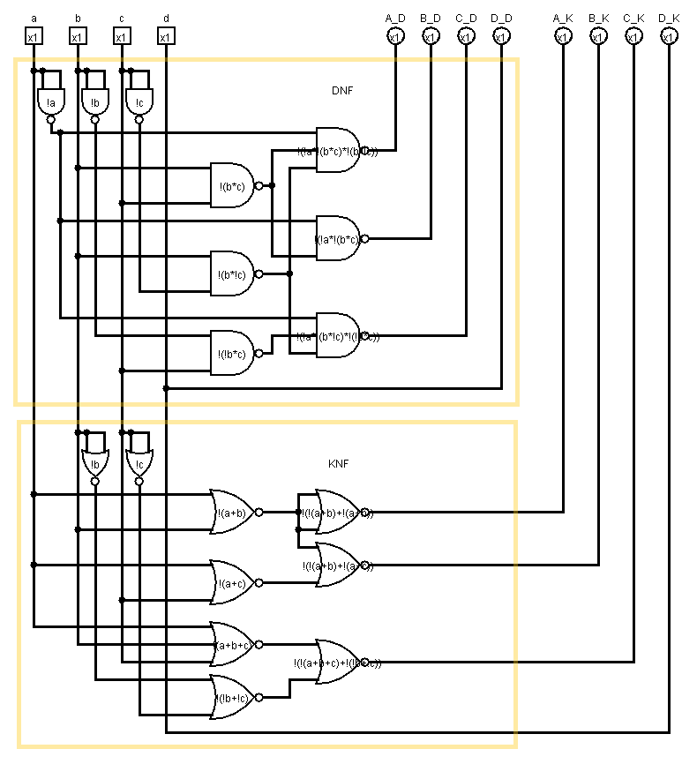

**Zhodnotenie**

Začali sme tabuľkami pre kódy od ktorých sme si odvodili Karnaughovu mapu pre prevod medzi kódmi a následne Karnaughove mapy pre jednotlive premenné. Z Karnaughových máp pre jednotlivé premenné sme si najprv odvodili MsDNF. Funkcie sme overili s programom Espresso, do ktorého sme poslali .txt súbor s tabuľkami kódov a nastaveniami pre program.

Keďže výsledok z programu bol totožný začali sme s úpravou funkcií na *Shefferov tvar funkcie. Po nakreslení do logisimu a zosumarizovaní obvodu sme prešli na MsKNF. Tu sme z Karnaughových máp pre KNF už odvodené funkcie následne upravili na Peirceov tvar funkcie. Po nakreslení do logisimu a zosumarizovaní obovodu pre KNF Peirceovým tvarom sme prišli k záveru že sa obvod oplatí realizovať cez KNF Peircov tvar, kde oproti DNF Shefferovmu tvaru má obvod o 1 vstup menej (19) a rovnaký počet členov (9). Samozrejme na záver sme nakreslený obvod v logisime overili s tabuľkami kódov.*